Завдання з англійської мови на період карантину з 06.04.2020 по 10.04.2020
для учнів 10 – А та 10 – Б класів.
Вчитель Данько Н. І.
Завдання за темою: «Освіта в Україні та Великобританії»
Достатній рівень:
- Ех.1 р.164 заповнити пропуски в реченнях (на 9 балів)
- Виконати тест “Education in Great Britain” (додаток 1) та скласти додатково 3 запитання різного типу до тексту (на 9 балів)
Високий рівень:
- Виконати два тести: «Universities in the UK» (додаток 2.1), та task 3 (додаток 2.2) та скласти додатково по 1 запитанню до кожного тексту (на 12 балів)
- Написати особистого листа другу за запропонованою ситуацією (на 12 балів)
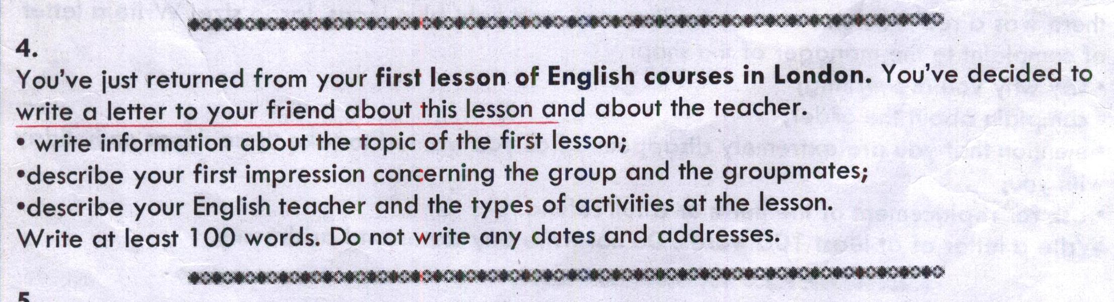
Виконані роботи надіслати в друкованому вигляді на електронну пошту Danko_Nataliya@ukr.net до 13.04.2020. Додатки тестових завдань на наступних аркушах.

Додаток 1 (завдання достатнього рівня)
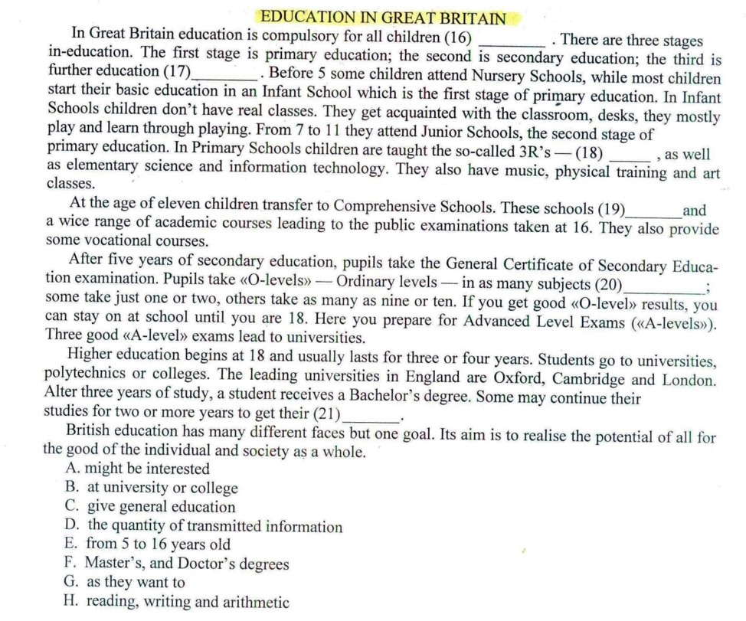
Додаток 2.1 (завдання високого рівня) 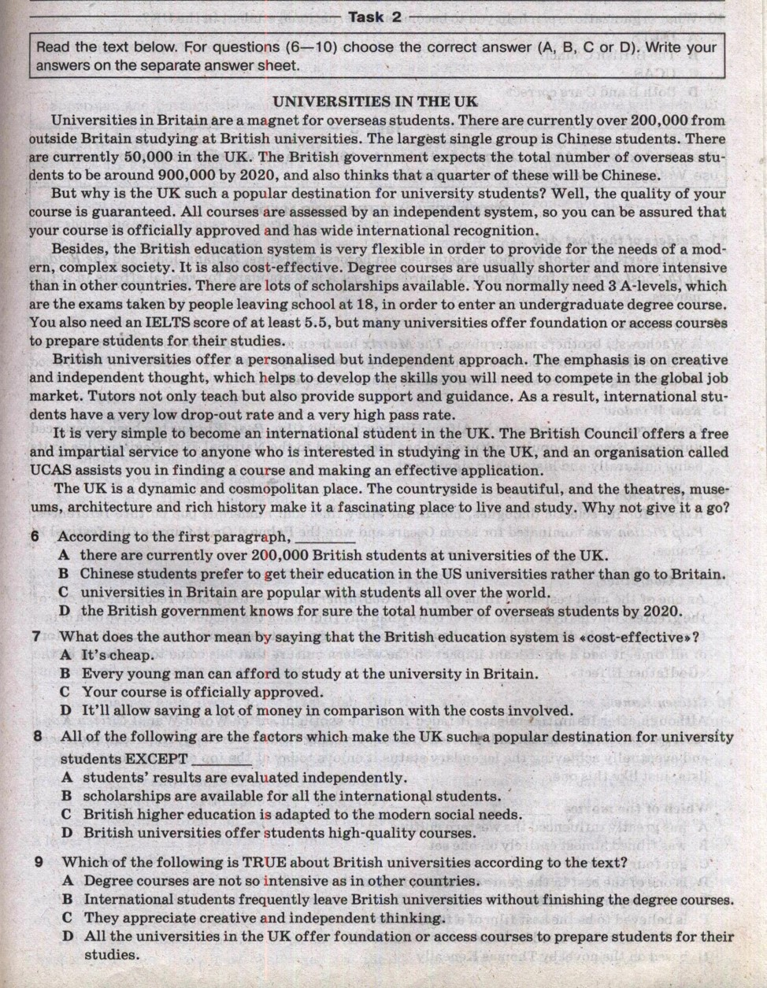
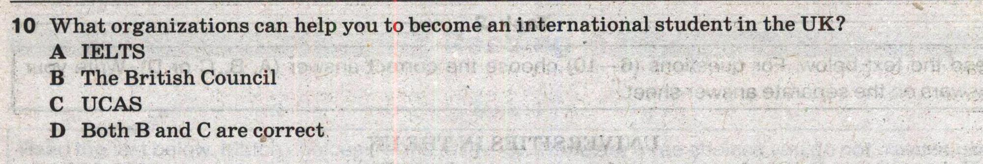

Додаток 2.2 (завдання високого рівня)
